Акмолинская область
Бурабайский район
Урумкайская СШ

Конспект урока
по русскому языку
на тему:
«Состав слова. Обобщение.»

2 класс

Учитель начальных классов:
Шехтель Ирина Николаевна

2014 год
Тема: «Состав слова» (обобщение)

Цели урока: закрепить знания о составе слова; развивать умение образо-
вывать новые слова с помощью приставок и суффиксов;
правильно писать корни и приставки;
прививать навыки культуры речи, дисциплинированности;
развивать речь учащихся, внимание, память, логическое
мышление; орфографические навыки; активизировать
познавательную деятельность через различные формы работы.
Тип урока: урок-конкурс.
Методы: наглядный, практический, частично-проблемный, осуществление
взаимоконтроля, модельный.

Ход урока:
I. Организационный момент.
- Давайте настроимся на работу и улыбнёмся друг другу. Теперь сядьте удобно, закройте глаза, положите головы на парты и повторяйте за мной:
- Я в школе на уроке.
сейчас я начну учиться.
Я радуюсь этому.
Внимание моё растёт.
Я, как разведчик, всё замечу.
Память моя крепка.
Голова мыслит ясно.
Я хочу учиться.
Я очень хочу учиться.
Я готов к работе.
Я работаю.
А сейчас проверь, дружок,
Ты готов начать урок?
Всё ль на месте, всё ль в порядке,
книга, ручка и тетрадка?
II. Сообщение темы и целей урока.
- Сегодня у нас урок-конкурс, который определит знатоков изученного нами раздела «Состав слова». Проверим ваши умения правильно писать корни и приставки. Образовывать с их помощью новые слова.
III. Актуализация опорных знаний.
Учитель. В лингвистике этот раздел называют «Словообразование». Как вы думаете, почему так назвали этот раздел? Что он изучает?
Дети. Он изучает образование новых слов.
У. Какие части слова словообразование помогли вам ответить на данный вопрос?
Д. Слово и образование.
У. Из чего же состоят слова?
Д. Из корня, приставки, суффикса и окончания.
У. А какая часть слова самая главная? Почему?
Д. Корень. Это обязательная часть слова, которая сохраняется во всех родственных словах.
У. Вот мы и попали в гости к главной части слова.

На доске открывается плакат:

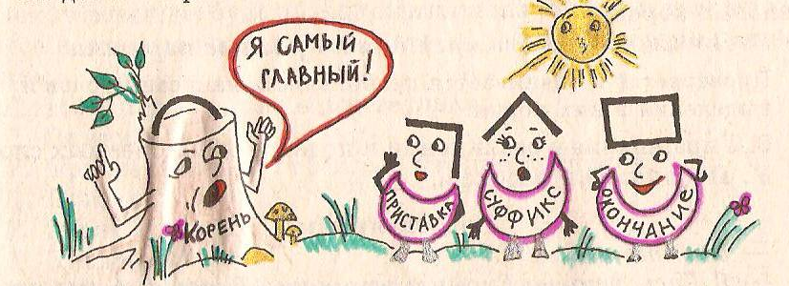

- А теперь откройте тетради и запишите в них сегодняшнее число и тему урока.

IV. Работа над темой урока.
1) Упражнение в различении корня слова и подбор однокоренных слов.
- Определение значения слова корень. Упражнение в подборе однокоренных слов.
У. Какое основное значение слова корень?
Д. Корень – это то, без чего растение не может жить.
- Корень – подземная часть растения, но она очень нужна растению, без него оно погибнет.
У. А почему учёные использовали это слово для названия главной части слова?
Д. Из корня появляются слова.
У. Первое задание. Прочитайте текст на доске. Вставьте подходящие по смыслу однокоренные слова с корнем снег (снеж).
На доске:

Скоро зима. Замелькают в воздухе первые … .
Тёплым одеялом укроет … землю. … метели
заметут лесные тропы. А детям радость.
Будут лепить …, строить крепости.

- Напишите текст в тетрадь.
( Работа выполняется 5-6 минут. Победителем становится тот, кто справится
с работой первым. Он получает жетон.)
- Прочитайте законченный текст. Назовите среди записанных слов однокоренные
имена существительные, имена прилагательные.
2. Упражнение в различении и подборе однокоренных слов.
А теперь поиграем. Игра называется «Найди «лишнее» слово». Из ряда слов вы должны убрать «лишнее» слово.
Борьба, борец, бороться, воевать,
смешной, смешать, смешить,
учить, изучать, зубрить,
сосна, дерево, деревянный,
ветер, вихрь, безветренный,
вражда, враг, противник, вражеский.

2) Упражнение в различении приставок, их смысла и в подборе слов с различными приставками.
У. Подготовьтесь рассказать, что вы знаете о приставке как части слова? Какую работу выполняют в языке приставки?
Д. Приставка – часть слова, которая стоит перед корнем, при помощи приставок образуются новые слова.
У. Выполните следующее упражнение. При помощи приставок от корня ход нужно образовать и записать как можно больше новых слов.
(На доске – цветок с данными приставками.)
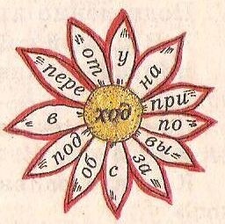

- Оказывается, что знать и помнить – это не совсем одно и то же. Вы прекрасно знаете и понимаете слова с приставками, свободно говорите с их помощью. Но когда начинаете специально вспоминать приставки, они «приходят» в голову с большим трудом. В русском языке более сорока приставок, с ними вы будете знакомиться и в третьем, и в пятом классе и ещё много о них узнаете. А сейчас следующее задание.
Упражнение «Назовите одним словом»:
Присоединить с помощью верёвки. – Привязать.
Присоединить с помощью верёвки с ниткой. – Пришить.
Очень добрый. – Предобрый.
Как называли Кощея в русских сказках? – Бессмертный.
А царевну Елену? – Прекрасная, премудрая.

V. Физкультминутка-игра «Не ошибись, пожалуйста»
У. Я буду подавать команды, но выполнять их надо только тогда, когда я скажу волшебное слово «пожалуйста».
1. Встаньте, пожалуйста.
2. Поднимите руки.
3. Будьте добры, похлопайте.
4. Потопайте, попрыгайте, пожалуйста.
5. Тихонько сядьте.
6. Тихонько сядьте, пожалуйста.

VI. Упражнения в различении и образовании слов с различными суффиксами.
У. Расскажите, что вы знаете о суффиксах.
Д. Это часть слова, которая стоит после корня. При помощи суффикса образуются новые слова.
У. Посмотрите на доску, образуйте слова и запишите их.

( На доске плакат)

-ник-
-ник-
-ник-

работа
корова
сапоги

-еньк-
-еньк-
-еньк-

тёплый
красный
сладкий
клён
ель
гроза
-ов-
-ов-
-ов-

(Первые трое учащихся, справившихся, с заданием получают жетоны.)
- Назовите детёнышей козы, утки, лося, оленя, тигра, льва, гуся, кошки, курицы, слона, собаки, аиста.

VII. Определение роли окончаний в слове.
У. Посмотрите на доску и выберите правильное утверждение.
На доске:
а) Окончание служит для связи слов в предложении.

б) Окончание служит для образования новых слов.

Д. Окончанием называется изменяемая часть слова, которая служит для связи слов в предложении.

VIII. Рефлексия урока.
У. Мы повторили всё, что вы знаете о частях слова. А сейчас, в завершение, попробуем сами составить слова из частей разных слов.
(Детям раздаются карточки со словами.)
залез
приготовить
ночка
коса
полёт
краски
дочка
лапа
понёс
слово
курица
крапива

зори
голенький
нога
расписка
садик
звезда
подчистка
ходить
занос
морозец
горка
листочки
бессонница
смертный
лесной
осиновый

Подведение итогов, подсчёт полученных жетонов. Определение победителя.
Остальные учащиеся получают оценку в зависимости от количества набранных баллов.
У. Ну, кто же сейчас получит то, что вы услышите в стихотворении.
Корень мой находится в цене.
В очерке найди приставку мне.
Суффикс мой в тетрадке все встречали,
Вся же – в дневнике я и в журнале. (Оценка)
IX. Выставление оценок.
X. Домашнее задание.

